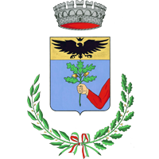
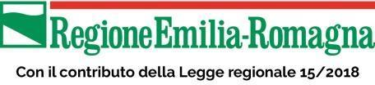

COMUNICATO STAMPA

Monghidoro, 12/07/2022

UN FARO IN APPENNINO: al via i workshop partecipati e un sondaggio online aperto a tutta la comunità

Appuntamento a Monghidoro con 3 incontri all’aperto e, per chi non riuscisse ad esserci dal vivo, il Comune lancia un questionario online

Entra nel vivo UN FARO IN APPENNINO, il percorso partecipativo per la riqualificazione dell’ex Faro, locale da ballo ed ora capannone in disuso di proprietà del Comune di Monghidoro, che lancia una call ai cittadini per prefigurare nuove funzioni (sociali, aggregative, culturali, ricreative) e nuove modalità di uso e gestione dell’edificio e dell’area esterna. Di base c’è l’apertura alla trasformazione dell’edificio dismesso in un hub di comunità.

Dopo un incontro preliminare, avvenuto il 12 maggio, tra il Comune - che ha lanciato il progetto, ottenendo i finanziamenti del bando regionale 2021 per la partecipazione - e i sostenitori di UN FARO IN APPENNINO, a cui è seguito - mercoledì 15 giugno scorso - il primo appuntamento con il Tavolo di Negoziazione (TdN) - questo il nome dell’insieme di portatori di interesse e attori locali, stabilito dalla legge regionale per la partecipazione - l’amministrazione presenta 3 incontri dal vivo di cui uno riservato solo agli under 30.

Le date:

Sabato 16 luglio ore 10.30, chiostro olivetano della Cisterna: Incontro di apertura

_{Lunedì 18} luglio ore 21, piscina di Monghidoro: Workshop riservato agli under 30

Lunedì 1 agosto ore 21, piazza Cav. Giuseppe Gitti: Workshop aperto a tutti

Per coloro che non dovessero riuscire ad essere presenti agli incontri dal vivo, comunque, è disponibile un questionario online, anonimo e veloce, nel quale ognuno potrà dare la sua opinione sulla prossima riqualificazione della struttura. Si può accedere al form cliccando sul link https://forms.gle/K8atjB27nejMDufZ6.

“Oltre a questo percorso partecipativo - spiega la sindaca di Monghidoro Barbara Panzacchi - è importante sapere che il nostro Comune ha ottenuto un finanziamento dal Bando Rigenerazione Urbana 2021 per il 2° stralcio dell’intervento di riqualificazione, mentre il 1° stralcio è già stato appaltato. Il nostro percorso partecipativo è legato a questa azione di rigenerazione, non tanto per la definizione delle soluzioni progettuali (il progetto delle opere è già a livello esecutivo), quanto per individuare bisogni, idee, iniziative, modalità di uso e gestione dell’immobile. Ringrazio sin da subito tutti i partecipanti al Tavolo di Negoziazione e i cittadini di Monghidoro che porteranno il loro contributo per la riqualificazione dell’ex Faro”.

Info e Contatti: http://www.monghidoro.net/fa/ - unfaroinappennino@gmail.com

